Утверждаю
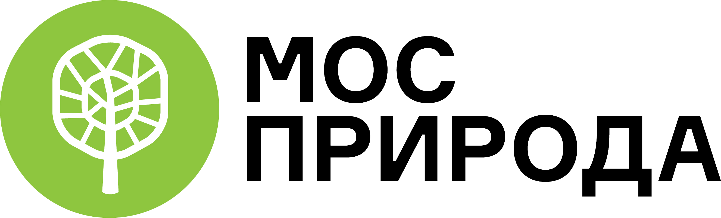
от «___» __________2020 г.
_______________
____________________
Зам. руководителя
ГПБУ «Мосприрода»
Струкова В.В

ПОЛОЖЕНИЕ
о проведении конкурса фотографии
«Удивительные территории России»

- Общие положения
1.1. Данное положение регламентирует порядок и условия проведения конкурса фотографии «Удивительные территории России» (далее — Конкурс). Конкурс проводится эколого-просветительским центром «Пчеловодство» ГПБУ «Мосприрода» Комплекса городского хозяйства.
2. Цель Конкурса
2.1. Пропаганда идеи сохранения окружающей среды и освещение уникальной природы России с помощью художественных средств фотографии.
3. Задачи Конкурса
3.1. Формирование и воспитание чувства прекрасного, бережного отношения к природе, к объектам растительного и животного мира;
3.2. Воспитание активной экологической гражданской позиции;
3.3. Развитие активной и творческой личности посредством участия в тематических творческих конкурсах.
4. Организационный комитет (далее — оргкомитет)
4.1. Утверждение экспертной комиссии, общее руководство, организацию и координацию Конкурса осуществляет оргкомитет.
4.2. Адрес оргкомитета: 123056, г.Москва, проспект Мира, 119, стр. 28.
e-mail: pchelovodstvovdnh@gmail.com, тел.: 8-495-966-09-22.

- Участники Конкурса
5.1. Для участия в Конкурсе допускаются все желающие старше двенадцати лет:
5.2. В целях создания равных условий для всех участников, Конкурс проводится в нескольких возрастных группах:
- 12–15 лет;
- 16–18 лет;
- 19–24 года;
- Старше 24 лет.
5.3. В каждой возрастной группе будут определены победитель и призеры.
6. Сроки проведения Конкурса
6.1. Подготовка к Конкурсу проходит с 1 сентября по 16 октября 2020 г. Последний день приема работ - 16 октября 2020 г. включительно.
- Условия и порядок проведения Конкурса
7.1. Не допускаются и не рассматриваются работы, раннее участвовавшие в конкурсах различного уровня или взятые из интернета.
7.2. Оргкомитет имеет право не давать никаких объяснений по принятым решениям и не вступать в переписку.
7.3. Участники Конкурса должны быть подписаны на одну из официальных страниц ГПБУ «Мосприрода» в социальных сетях:
Вконтакте: https://vk.com/mospriroda
Instagram: https://www.instagram.com/mospriroda
Facebook: https://www.facebook.com/gpbu.mospriroda
Twitter: https://twitter.com/mospriroda_tut
YouTube: https://www.youtube.com/channel/UCLAF5Cvc7KD9dbp4isywtLg
Яндекс.Дзен: https://zen.yandex.ru/id/5dff324697b5d400b2ff374b

Можно сканировать QR-код через телефон:
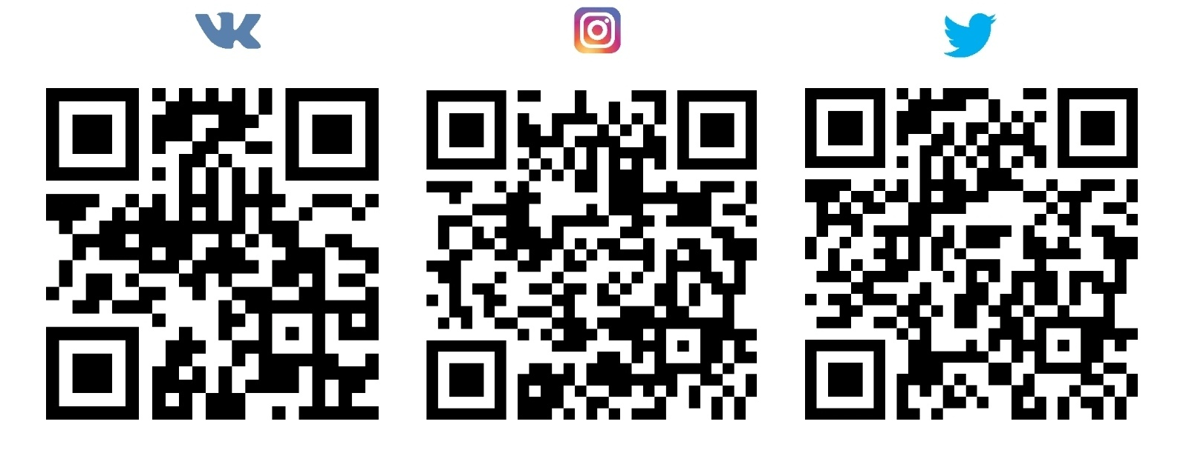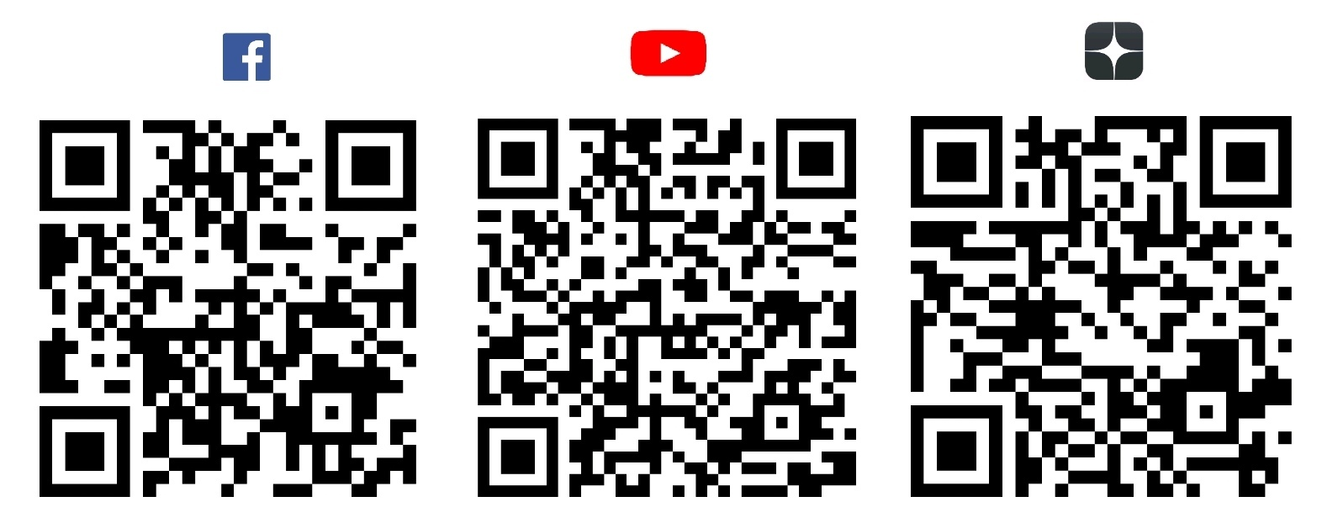

- Требования к конкурсным работам
8.1. На фото обязательно должно быть запечатлено: красивая природная территория, заповедник, природный парк или любая особо охраняемая природная территория где побывал сам участник Конкурса.
Фотографии должны быть:
- В печатном виде, черно-белые или цветные формата А3 (30x40 см), глянцевые или матовые.
- В правом нижнем углу лицевой стороны необходимо разместить небольшую табличку с указанием территории, на которой сделано фото и ФИО автора работы.
- От одного участника – не более 2-х фотографий.
- Допускается обработка фотографии с помощью компьютерных программ (графических редакторов) и применение ретуши, подчеркивающий авторский замысел, кроме создания коллажей.
- Рекомендации: для эстетичности и сохранности фотографий, а также, чтобы подчеркнуть авторский замысел, рекомендуем работу предоставить в фоторамке.
- Критерии оценки
- соответствие теме;
- оригинальность;
- редкость кадра;
- композиция работ.
- Прием заявок на участие
  - Заявки, согласно Приложению, предоставляются вместе с конкурсными работами не позднее срока, указанного в п.6.1.
  - Фотоработы в распечатанном виде принимаются в экоцентре «Пчеловодство» по адресу: г.Москва, проспект Мира, 119, стр. 28 (вторник-воскресенье с 10:00 до 17:30).
Контакты: e-mail: pchelovodstvovdnh@gmail.com, тел.: 8-495-966-09-22.

- Подведение итогов, награждение победителей
11.1. Работы оценивает экспертная комиссия, утвержденная оргкомитетом.
11.2. Победители конкурса будут объявлены в конце октября 2020 года.
11.3. По итогам конкурса победители награждаются дипломами и памятными сувенирами.
11.4. После подведения итогов все конкурсные работы будут представлены на выставке в эколого-просветительском центре «Пчеловодство».
- Использование и авторские права

Заявка на участие в конкурсе рассматривается как принятие автором всех условий настоящего Положения и согласие на дальнейшее использование работ в различных выставках на безвозмездной основе. Конкурсные работы авторам не возвращаются!

Приложение
Название работы (территории)
Фамилия участника
Имя участника
Отчество участника
Возраст
Класс
Наименование учреждения (если есть)
Фамилия Имя Отчество педагога (родителя), подготовившего участника
Адрес электронной почты для обратной связи
Контактный телефон ответственного лица
Согласие на обработку персональных данных

